Ajánlások terhesek kezelése esetén

Parodontológiai kezelések:

Az EFP-ajánlások szerint:
1: Nem sebészi tasaktisztítások a terhesség ideje alatt elvégezhetőek, különösen a második trimeszterben. Ezt azonban érdemes figyelni a jövőben, ugyanis többen felvetik, hogy érdemes lenne vizsgálni a kezelések időtargetálást inkább az első trimeszterre, hogy minél kevesebb bakteriális behatás érje a magzatot (https://www.efp.org/publications/projects/oralhealthandpregnancy/features/periodontal-treatment-safe-when-pregnant/)

2: Terhességi epulis megléte esetén a sebészi eltávolítást (amennyiben szükséges), a szülés utánra érdemes időzíteni. Terhesség ideje alatt nem sebészi tasaktisztítás javasolt.

3: Tasakműtétek, sebészeti beavatkozások lehetőség szerint kerülendőek a terhesség ideje alatt, végszükség esetén a második, harmadik trimeszterre érdemes időzíteni.

Radiológiai vizsgálatok:
ALARA-elv, de nem jelenti azt, hogy nem lehet röntgenvizsgálatot kérni egy várandós nő számára. Megfelelő sugárvédelmi irányelvek betartásával, lehetőleg csak a kérdéses fogakról készített röntgennel, csak abban az esetben, ha más diagnosztikai eljárással nem lehet korrekt diagnózist felállítani.
„Most important is that pregnancy is never a reason to avoid or to postpone a clinically justified dental radiographic examination.”https://www.ncbi.nlm.nih.gov/pmc/articles/PMC5083886/?fbclid=IwAR0z7-kf89L9zBngh-T4A9x3HtGKiYr-iCZq7Zsy_qh4kDdRCOUfojyj90s

„However, the radiation dose to the embryo or foetus that is likely to result from any diagnostic procedures should present no risk of causing any deterministic effects such as foetal death, malformation, growth retardation, or mental retardation. Data from this study indicate that foetal doses from properly conducted diagnostic radiology examination will not result in any deterministic effects. Furthermore, the foetal doses presented in this study shows a negligible risk of causing radiation induced hereditary effect in the descendants of the unborn child compared to the natural frequency of genetic disease manifested at birth in human populations.” https://www.ncbi.nlm.nih.gov/pmc/articles/PMC4045527/

21/2018-as EMMI-rendelet, 21- es paragrafus, 3-as bekezdés: „ Várandósság esetén, vagy ha annak lehetősége nem kizárható, az anya és a magzat sugárvédelme érdekében különös figyelmet kell fordítani az ionizáló sugárzással járó orvosi eljárás indokoltságára, annak sürgősségére és a sugárterhelés mértékére, főként, ha az hasi vagy medencei tájékot érint.”. Tehát az EMMI-rendelet sem tiltó hatályú.
Háttérsugárzás, összevetve egy egyfogas röntgen sugárdózisával:
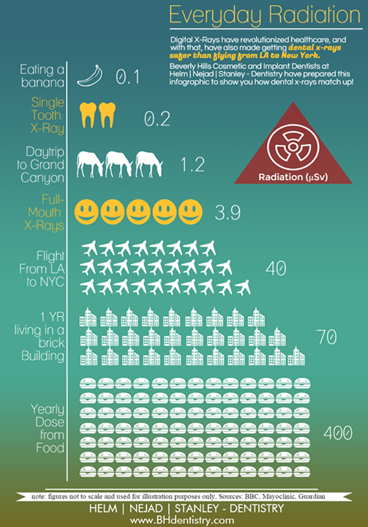

Gyógyszerhasználat:
Aspirin használata NEM AJÁNLOTT!
Biztonságos antibiotikumok: penicillinek (amoxicillin, ampicillin), erythromycin, clindamycin, cefalosporinok (cefaclor, cefalexin)
NEM BIZTONSÁGOS: metronidazol, tetracyclin

Fogászati érzéstelenítők használata: „When local anesthetics are administered to pregnant women during dental treatments, both the woman and her fetus become exposed to the local anesthetics. Therefore, the effects of local anesthetics on the mother and the fetus must be considered when planning dental treatments to improve the mother's oral health. Fortunately, lidocaine, which is the most commonly used local anesthetic during dental treatments, is under category B and considered to have almost no negative effect on the mother and the fetus. In addition, the likelihood of the use of local anesthetics in dental treatments for pregnant women negatively affecting the women and their fetuses appears to be low. Therefore, pregnant women are reluctant to undergo and dentists reluctant to perform dental treatments when the oral health of the pregnant women has been compromised by physiological changes related to pregnancy; thus, delaying the needed dental treatment is not advisable. However, as exposure to drugs in the first trimester has a high risk of teratogenic effects, dental treatment is advised only after the second trimester as long as it is a regular and not an emergency treatment. In addition, pregnant women who have contracted medical conditions that can induce serious pregnancy-related complications are also more prone to experience side effects from local anesthetics even at commonly administered doses. Thus, the dose and type of the local anesthetic must be carefully determined for these women.” https://www.ncbi.nlm.nih.gov/pmc/articles/PMC5564152/
A fogászati érzéstelenítők közül széles körben az articain használatát szokták ajánlani, viszont a lidocain is az amerikai FDA ajánlás szerint B kategóriás, tehát elvileg használható (állatkísérletekben nem mutatott semmilyen negatív hatást a magzatra nézve, humán kísérleti adatok nem állnak rendelkezésre)

Terhesség alatt biztonsággal használható gyógyszerek:
Type of Remedy: Allergy
Safe Medications to Take During Pregnancy
Diphenhydramine (Benadryl®)
Loratidine (Claritin®)
Cetirizine (Zyrtec®)

Type of Remedy: Cold and Flu
Safe Medications to Take During Pregnancy
Diphenhydramine (Benadryl)*
Dextromethorphan (Robitussin®)*
Guaifenesin (Mucinex® [plain]) *
Vicks Vapor Rub® mentholated cream
Mentholated or non-mentholated cough drops
(Sugar-free cough drops for gestational diabetes should not contain blends of herbs or aspartame)
Pseudoephedrine ([Sudafed®] after 1st trimester)
Acetaminophen (Tylenol®)*
Saline nasal drops or spray
Warm salt/water gargle
*Note: Do not take the "SA" (Sustained Action) form of these drugs or the "Multi-Symptom" form of these drugs. Do not use Nyquil® due to its high alcohol content.

Type of Remedy: Diarrhea
Safe Medications to Take During Pregnancy
Loperamide ([Imodium®] after 1st trimester, for 24 hours only)

Type of Remedy: Constipation
Safe Medications to Take During Pregnancy
Methylcellulose fiber (Citrucel®)
Docusate (Colace®)
psyllium (Fiberall®, Metamucil®)
polycarbophil (FiberCon®)
polyethylene glycol (MiraLAX®)*
*Occasional use only

Type of Remedy: First Aid Ointment
Safe Medications to Take During Pregnancy
Bacitracin
Neomycin/polymyxin B/bacitracin (Neosporin®)

Type of Remedy: Headache
Safe Medications to Take During Pregnancy
Acetaminophen (Tylenol)

Type of Remedy: Heartburn
Safe Medications to Take During Pregnancy

Aluminum hydroxide/magnesium carbonate (Gaviscon®)*
Famotidine (Pepcid AC®)
Aluminum hydroxide/magnesium hydroxide (Maalox®)
Calcium carbonate/magnesium carbonate (Mylanta®)
Calcium carbonate (Titralac®, Tums®)
Ranitidine (Zantac®)
*Occasional use only

Type of Remedy: Hemorrhoids
Safe Medications to Take During Pregnancy
Phenylephrine/mineral oil/petrolatum (Preparation H®)
Witch hazel (Tucks® pads or ointment)

Type of Remedy: Insect repellant
Safe Medications to Take During Pregnancy
N,N-diethyl-meta-toluamide (DEET®)

Type of Remedy: Nausea and Vomiting
Safe Medications to Take During Pregnancy
Diphenhydramine (Benadryl)
Vitamin B6

Type of Remedy: Rashes
Safe Medications to Take During Pregnancy
Diphenhydramine cream (Benadryl)
Hydrocortisone cream or ointment
Oatmeal bath (Aveeno®)

Type of Remedy: Sleep
Safe Medications to Take During Pregnancy
Diphenhydramine (Unisom SleepGels®, Benadryl)

Type of Remedy: Yeast Infection
Safe Medications to Take During Pregnancy
Miconazole (Monistat®)
*Please note: No drug can be considered 100% safe to use during pregnancy.

Szoptatás ideje alatt szükséges megfontolások:

https://breastfeedingnetwork.org.uk/wp-content/dibm/dental%20treatment%20and%20breastfeeding.pdf

1: Fogászati kezelések végezhetőek a szoptatás ideje alatt
2: Helyi érzéstelenítők használhatók, használat után nem szükséges felfüggeszteni a szoptatást. Az adrenalin tartalmú érzéstelenítők használata esetén érdemes a lehető legkevesebb érzéstelenítőt adni.
3: Fájdalomcsillapítónak paracetamol vagy ibuprofen ajánlott.

Antibiotikumok (https://breastfeedingnetwork.org.uk/wp-content/dibm/antibiotics%20and%20breastfeeding.pdf):
Antibiotikumok, amik használhatóak szoptatás alatt: Amoxycillin, Amoxil ®, Azithromycin, Zithromax®, Cefaclor, Distaclor®, Cefuroxamine, Zinna® Cephalexin, Cefalexin, Keflex®, Cephradine, Velosef®, Clarithromycin, Klaricid®, Co-amoxiclav, Augmentin®, Co-fluampicil, Flucloxacillin + Ampicillin, Magnapen® Erythromycin, Erymax®, Erythrope®, Erythrocin® Flucloxacillin, Floxapen®, Penicillin V, Phenoxymethyl penicillin Trimethoprim, Monotrim®,
Tetracyclinek egy hónapnál rövidebb ideig használhatóak.
Metronidazol elviekben használható, 200-400mg háromszor egy nap, viszont az anyatej ízét változtathatja, emiatt lehet, hogy a baba elutasítja azt.

